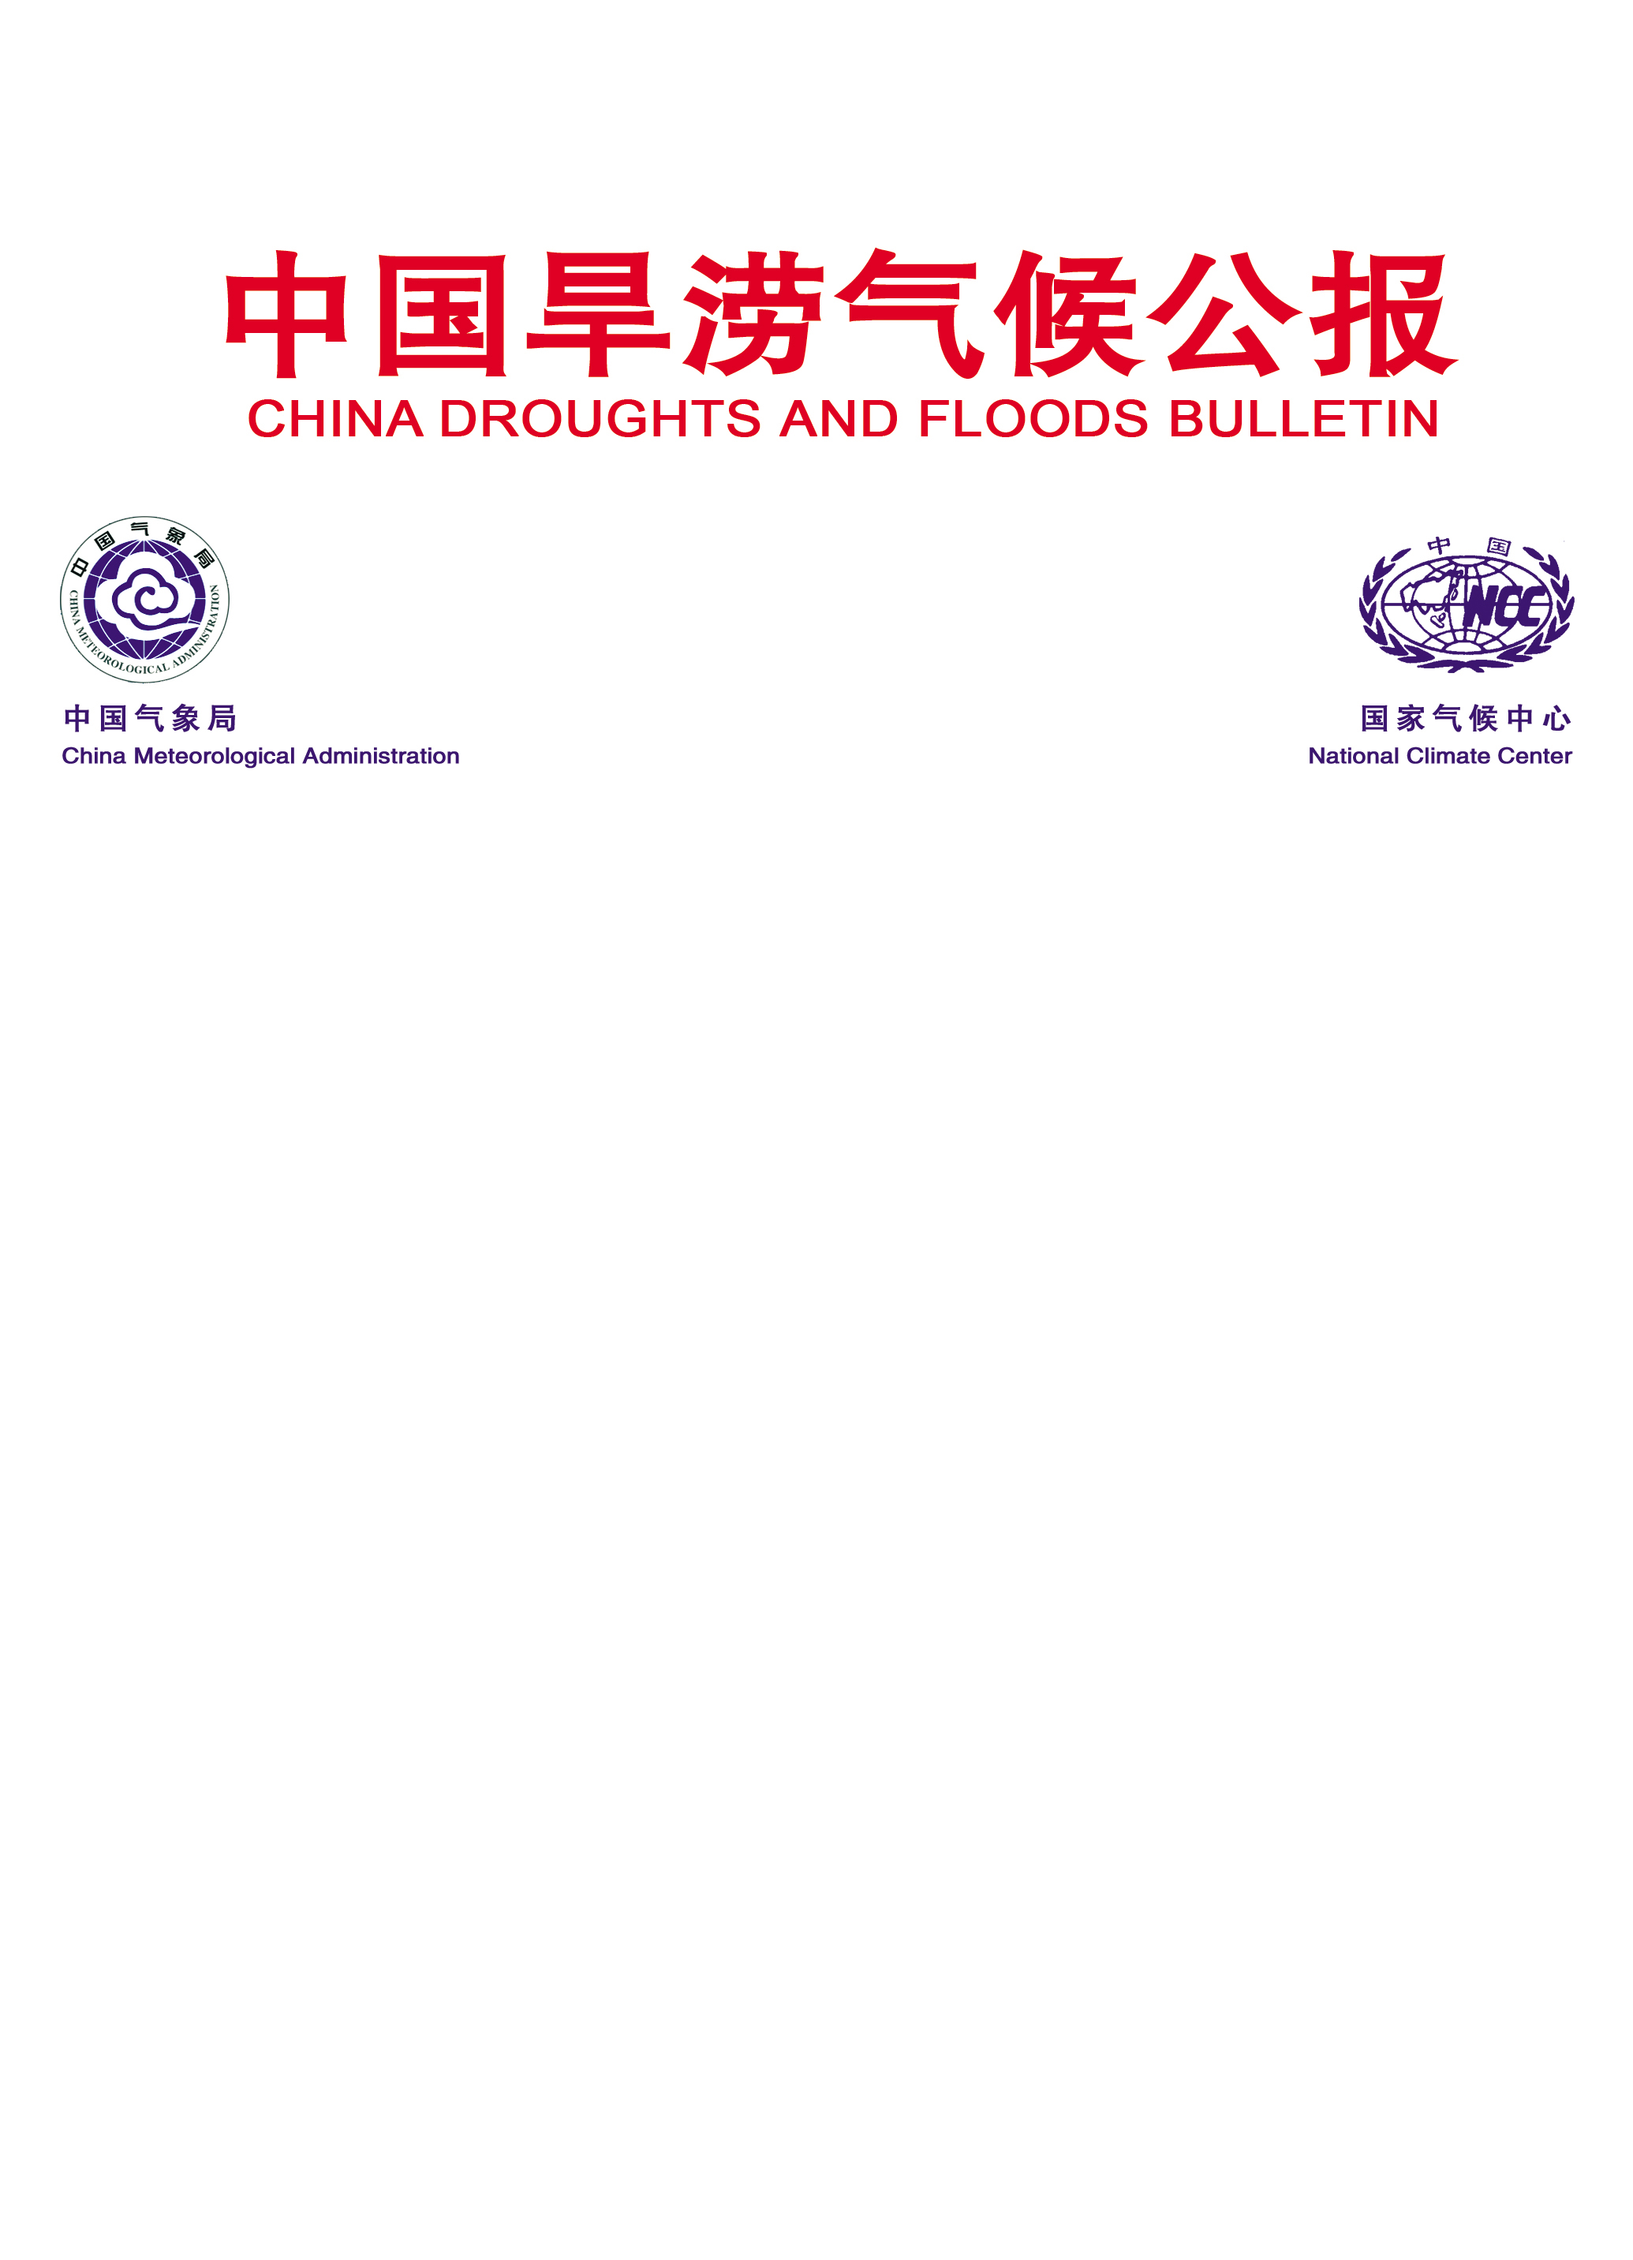
ENSO监测简报
（第32期中文版）
2008年4月3日

拉尼娜事件将可能在盛夏前结束

1、 热带太平洋海洋-大气近期演变特征
2007年8月拉尼娜爆发，随后赤道中东太平洋冷水状态迅速加强，于2007年11月达到峰值；与此同时，大气异常状况逐渐加强；在2007/2008年冬季热带海洋和大气的异常状况相匹配，均表现出典型的拉尼娜特征；近期，赤道中东太平洋冷水强度迅速减弱，2008年3月各nino区海温距平指数都有显著回升，其中NINO Z指数从2月的-1.3℃迅速上升到-0.8℃，上升幅度高达0.5℃;3月份NINO 3和NINO 3.4指数分别为 -0.7℃和-1.3℃，均较2月份上升0.6℃；而南方涛动指数（SOI）则表现出波动特征，较上月下降了0.5（图1）。
2006 2007 2008

图 1 NINO Z区海温距平（℃）和南方涛动指数（SOI）演变

（1） 海表温度
从图2可以看出，自2008年1月下旬起，赤道东太平洋南美沿岸海表温度距平出现回升并逐渐转为正距平，且范围向西扩大；进入3月份正海温距平覆盖了110ºW以东的南美沿岸海域，中心值超过1.5℃，而赤道中东太平洋其余区域的冷水强度明显减弱，最新资料显示，负距平中心值从2月的-2.5℃左右回升至-1.0～-1.5℃。

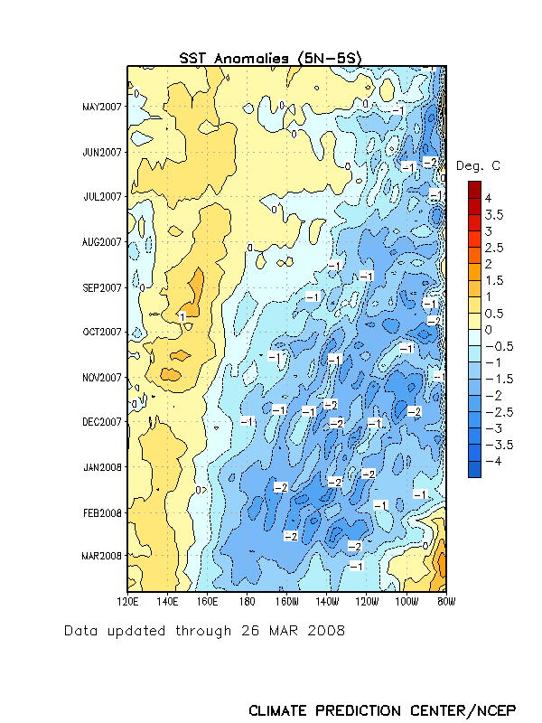
图2 赤道海表面温度距平（℃）时间-经度剖面（引自CPC/NOAA）

（2）次表层海温
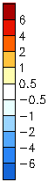

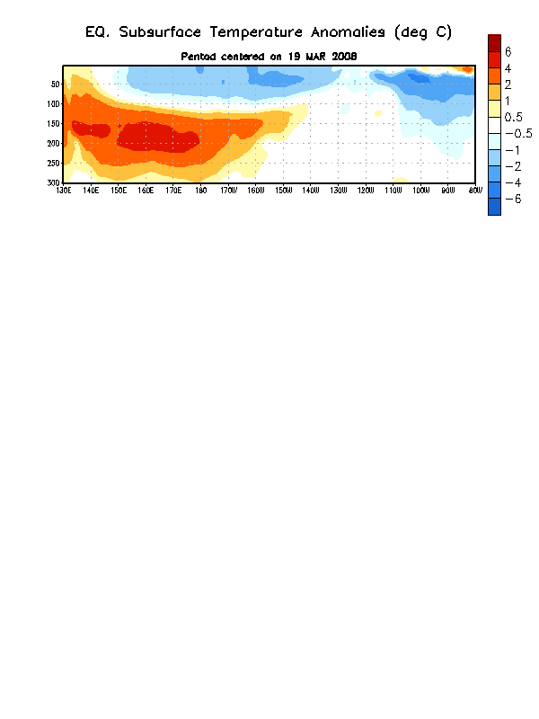
图3 2008年3月17-21日次表层海温距平（℃）深度-经度分布（引自CPC/NOAA）

2008年1月中旬至2月，赤道太平洋次表层出现了明显的暖性Kelvin波由西向东传播，相应地2月赤道西太平洋次表层暖水范围较1月向东扩展了约20个经度；3月，一次新的暖性Kelvin波正由西向东传播，3月17-21日监测结果显示（图3），赤道中东太平洋冷水强度减弱，并断裂为两块温度距平低于-1℃的冷水区。

（3）风场

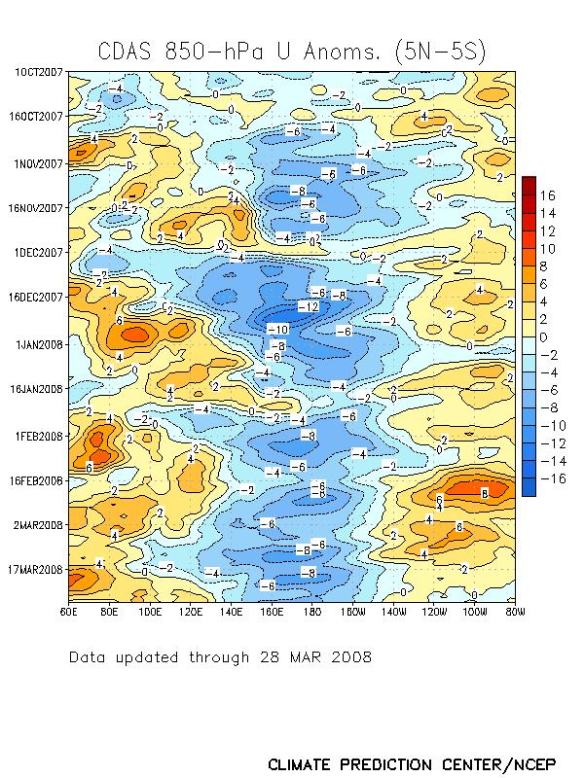
图4 赤道850hPa纬向风距平（单位：m/s）时间-经度剖面（引自CPC/NOAA）

如图4所示，在对流层低层赤道中太平洋主要表现为明显的东风距平；自2007年11月以来，多次出现西风距平自印度洋向东传到中、西太平洋，每次传播过程都伴随赤道西太平洋次表层暖水向东扩展，随之造成拉尼娜的减弱。图4还显示，3月底一次新的西风距平扰动正向东传播到西太平洋，即反映出一次新的季节内振荡东传过程。

2、 诊断分析和展望
春季是拉尼娜事件季节性减弱的时期。前面的分析表明，此次拉尼娜近期状态表现出显著的减弱趋势，因此目前对拉尼娜事件进行预测的焦点问题是,减弱后的拉尼娜事件能否持续越过夏季？
初步的诊断分析表明，目前的拉尼娜仍将在短期内维持，并会进一步减弱，最终可能结束于盛夏前。具体依据如下：
有利于拉尼娜短期内维持的理由：
- 赤道中太平洋上空仍然维持较强的东风距平
- 赤道中东太平洋次表层依然存在较大范围的冷水
拉尼娜难以通过夏季的理由：
- 近期赤道中东太平洋冷水强度迅速减弱
2008年3月NINO Z指数较2月回升幅度0.5ºC创下1951年以来拉尼娜事件同期回暖幅度之最。此前同期回升幅度≥0.3 ºC的共有4次拉尼娜事件,其中3次在随后的盛夏前结束。
2008年3月NINO Z指数较1月回升累积幅度为0.6ºC,与历次事件相比，两个月回升累积幅度在春季排名第四，而排名前3位的拉尼娜事件均在随后的3-4个月内结束。
最新监测结果显示，受暖性Kelvin波东传影响，赤道中东太平洋次表层冷水强度减弱，并断裂为两块温度距平低于-1℃的冷水区。
- 据澳大利亚气象局和NOAA气候预测中心的预测，3月底开始的西风异常将逐步向赤道西、中太平洋发展，这有利于短期内拉尼娜进一步减弱
- 大多数模式预测结果表明，拉尼娜可能在夏季结束
- WMO于2008年 2月11日发布的ENSO预测声明指出，赤道中东太平洋海洋状况可能到2008年下半年恢复正常

2008年3月31日由国家气候中心主持召开了春季ENSO预测会商会，中国海洋局环境预报中心、中国科学院大气所、中国气象科学研究院和北京大学等多家单位的专家与会。通过对目前拉尼娜的监测和诊断分析，结合模式对未来大气海洋状况的预测，初步形成一致意见：此次拉尼娜事件在未来几个月内将继续减弱，并可能在2008年盛夏前结束。

主班：韩荣青； 签发：任福民； 资料班：唐进跃
中国气象局 国家气候中心
地址：北京市海淀区中关村南大街46号
邮编：100081
E-mail: predict@cma.gov.cn

